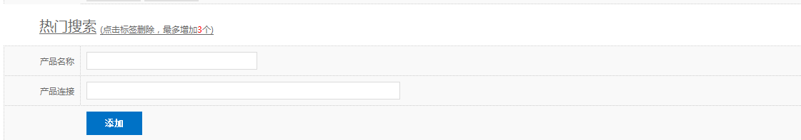
热门搜索是在下面这个位置吗？ 添加后没有效果。

产品类型的问题没有解决

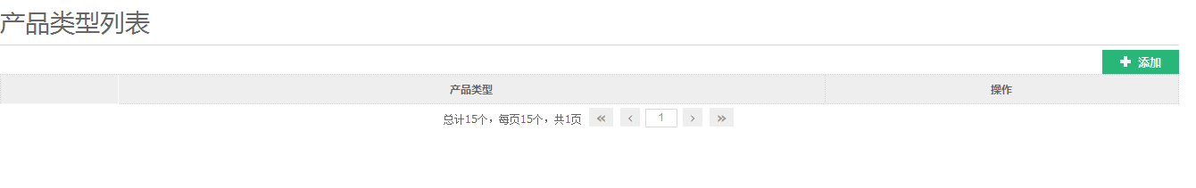
产品类型后台使用时，页面跳转功能失效
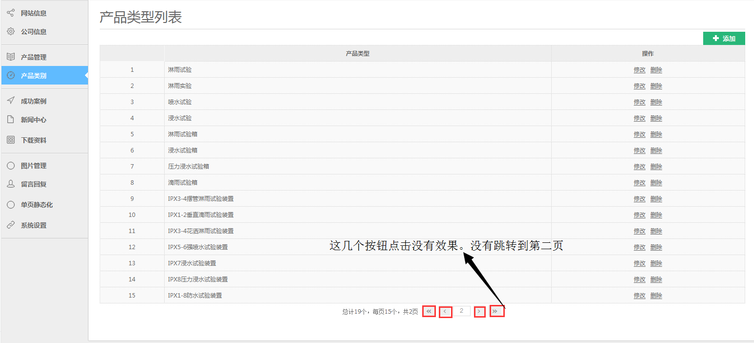

网站手机版，架构混乱。

没有对齐

